JAARVERSLAG

Medezeggenschapsraad

Basisschool Op gen Hei

2022-2023
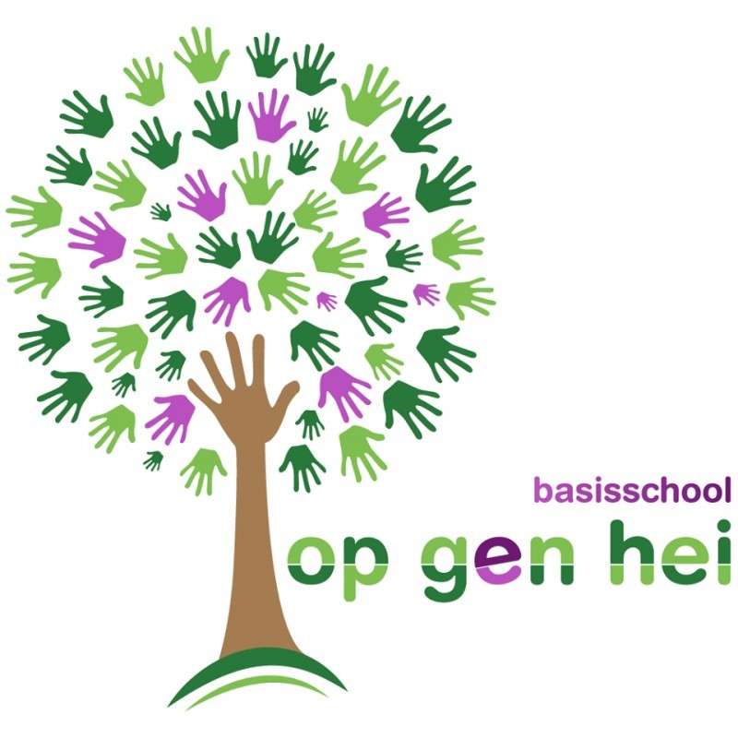

Inleiding

Dit is het jaarverslag van de Medezeggenschapsraad (MR) van basisschool Op gen Hei. Het geeft een beknopt beeld van de onderwerpen die de MR het afgelopen schooljaar (2022-2023) heeft behandeld en besproken. Dit jaarverslag heeft een sterk samenvattend karakter. Dit bevordert de leesbaarheid en de toegankelijkheid. Voor detailinformatie wordt verwezen naar de notulen van de reguliere MR-vergaderingen op www.opgenhei.nl of naar de MR-leden. Allereerst worden in dit verslag de leden van de MR voorgesteld. Vervolgens wordt een selectie van de behandelde onderwerpen weergegeven.

Leden van de MR
In het schooljaar 2022-2023

Teamgeleding:
Suzanne Meijs (Voorzitter)
Johanny Lonussen (secretaris)
Adinda Hellmanns (lid)

Oudergeleding:
Sandra Franken (lid)
Marco Huyten (penningmeester)
Rob Koopmans (lid)

Behandelde onderwerpen
De volgende onderwerpen zijn in 2022-2023 in de MR behandeld, getoetst en/of geaccordeerd:

- Activiteitenplan MR voor schooljaar 2022-2023 en schooljaar 2023-2024
- Begroting MR
- Begroting school
- Bezoek en bijwonen vergadering door een afvaardiging van de GMR
- BHV-dag
- Communicatie met ouders
- Energiekosten school
- Evalueren functioneren MR
- Evaluatie jaarplan 2021-2022
- Financiën MR
- Formatie en leerlingenaantal
- Gelden Nationaal Programma Onderwijs
- Hoofdlijnen algemeen beleid komend jaar op organisatorisch, financieel en onderwijskundig beleid
- Inzet schoolformatie, werkverdelingsplan en taakbeleid
- Jaarplan en vergaderdata 2022-2023 en 2023-2024
- Jaarverslag 2021-2022
- Risico inventarisatie en evaluatie
- Ruimte op school, plannen architectenbureau
- Schoolgids
- Scholingsbehoefte MR
- Schooljaarplan
- School ondersteuningsprofiel (SOP)
- Schoolontwikkeling
- Schoolplan (verloop van uitvoering)
- Schoolreis
- TSO
- Verkeersituatie voor school
- Verkiezingen MR (nieuwe leden oudergeleding)
- Vrijwillige ouderbijdrage OV 2023-2024, toekomstplannen
- Zichtbaarheid MR (website)

Movare en GMR

Movare heeft een gemeenschappelijke Medezeggenschapsraad (GMR). Deze geeft/verleent instemming of advies over schooloverstijgende zaken met als doel de beleidsontwikkeling mede vorm te geven. De leden van de GMR hoeven geen lid te zijn van een Medezeggenschapsraad (MR).

Samenstelling
De GMR bestaat momenteel uit twaalf leden:
Personeelsgeleding
Mevrouw S. Verdonk- secretaris
Mevrouw C. Pijls - voorzitter
De heer R. van Wessel - lid
Mevrouw K. Janssen – lid
Mevrouw S. Palmen – lid
Mevrouw L. Tiesters - lid
Oudergeleding
De heer R. van Wijk - lid
De heer S. Gerards – lid
De heer S. Scheeren - lid
De heer R. Dormans - lid
De heer J. Kempen - lid
De heer R. Janssen - lid

Enkele van de onderwerpen die het afgelopen jaar tijdens de GMR-vergaderingen aan bod zijn gekomen:

- Activiteitenplan GMR
- Begroting GMR
- Beleid incidentele extra beloningen
- Bestuurs-formatie plan
- Bestuurs-gericht inspectiebezoek
- Bestuurs-rapportage onderwijskwaliteit
- Communicatie met MR-en en bezoeken van de MR-en
- Concerncontroller (presentatie functie)
- Functiegebouw P&O
- Gedragscode ICT-gebruik
  - Handle with care
  - Huishoudelijk regelement GMR 2022-2023
- Jaarverslag GMR
- Klokkenluidersregeling
- Nationaal Programma Onderwijs (NPO) gelden
- Protocol grensoverschrijdend gedrag
- Sectorplan Covid
- Strategisch beleidsplan
- Teams omgeving MR-en
- Thema avonden
- Vacatures
- Vakantieregeling 2023-2024
- Werving voorzitter RvT en profielschets

Overleg

MR-vergaderingen en verslaglegging

De MR heeft in het schooljaar 2022/2023 zes keer vergaderd, deze bijeenkomsten zijn voornamelijk fysiek geweest (eenmalig digitaal) en betreffen 6 geplande bijeenkomsten. De directie van basisschool Op gen Hei (mevrouw Marjo Brinkman) is bij deze vergaderingen aanwezig geweest om zaken toe te lichten. De MR vergaderingen zijn voor iedereen (ouders en leerkrachten) vrij toegankelijk. Van al deze vergaderingen zijn een actiepuntenlijst gemaakt. Deze actiepuntenlijst wordt verstuurd naar de GMR, de directie en op de website van school geplaatst.

Vergaderingen met andere geledingen

Er zijn twee themabijeenkomst van de GMR geweest dit schooljaar. Vanuit de MR Op Gen Hei is er niemand geweest die een themabijeenkomst heeft bijgewoond. Daarnaast is mevrouw Franken aanwezig geweest bij de vergaderingen van de oudervereniging.

Overleg GMR-MR

Er waren twee thema-avonden gepland tussen GMR en MR in de regio.
Donderdag 22 november 2022
Donderdag 5 april 2023
De tweede thema avond is komen te vervallen vanwege te weinig aanmeldingen.

Tijdens de thema avond van november 2022 werden workshops gegeven rondom het thema inspectiebezoek en strategisch beleidsplan 2023-2027.

Tijdens de thema-avond van april 2023 werden de beginnerscursus voor MR-en en de cursus ‘adviseren en beoordelen van beleid’ aangeboden.

Communicatie en bekendheid

Om de contacten met de achterban te intensiveren is actief informatie-uitwisseling met de oudervereniging. Er blijft altijd behoefte aan goed contact met de doelgroepen (team en ouders). Om de achterban op de hoogte te stellen van de samenstelling, doel en werkwijze van de MR is de informatievoorziening op de website van de school gecontinueerd. Het activiteitenplan, de actiepuntenlijst en het jaarverslag zijn hier terug te vinden.

